

Laboratorio de Termodinámica N°1:

Calor específico de un metal

Pontificia Universidad Católica de Chile
FIS0152

Autores:
José Antonio Rojas Cancino
Agustina Paella Berrios Herrera
Franco Nicolai Corvalán Mansourova

Introducción
El informe presentado se enfoca en la obtención de la capacidad calorífica de un calorímetro, y del calor específico de un material. A través de la experimentación, se obtuvieron valores de $8.39942395±0.46919476\frac{cal}{°C}$ y $0.083038±0.003045 \frac{cal}{g °C}$, respectivamente.

Planteando la experimentación, y utilizando un análisis teórico previo, se propone obtener el valor la capacidad calorífica del calorímetro a partir de la emisión del calor de agua caliente, conociendo de antemano su propio calor específico. A partir del dato de la capacidad calorífica, se obtiene con un procedimiento similar el calor específico del cobre, utilizando una muestra de masa conocida.

Una vez analizados los valores obtenidos en la experimentación, se concluyó cuáles son las variables involucradas en los errores de experimentación, como lo fueron el termómetro utilizado, la variación de masas y temperaturas de agua caliente que fueron utilizadas, y las pocas iteraciones que se hizo por experimento.

Conceptos claves: Calor específico, ley cero de la termodinámica y variables de error.

Objetivos
El dicho informe se desarrollará los siguientes objetivos:

- Determinar el calor específico del cobre (Cu).
- Comprobar experimentalmente la ley cero de la termodinámica.
- Identificar variables que generaron errores de medición en la experimentación.

Hipótesis
Utilizando la ley cero de la termodinámica, al medir la temperatura en equilibrio del agua, se podrá calcular el calor específico del cobre.

Marco teórico
La termodinámica es una rama de la física que se desarrolló a lo largo del siglo XIX y ha sido fundamental en el avance de la ciencia y la tecnología. Sus inicios se remontan a los trabajos de científicos como Sadi Carnot, James Joule y Rudolf Clausius, quienes sentaron las bases teóricas de esta disciplina. Uno de los hitos más importantes fue la formulación de las leyes de la termodinámica, especialmente la primera ley que establece la conservación de la energía en los sistemas.

En cuanto a sus aplicaciones, la termodinámica ha sido crucial en el desarrollo de la ingeniería, la química, la biología y la meteorología, entre otras áreas. Ha permitido el diseño de motores eficientes, la optimización de procesos industriales, la comprensión de fenómenos como la transferencia de calor y la evolución de sistemas complejos.

Conceptos y ecuaciones clave de la termodinámica incluyen:

- Calor: La variación de la temperatura de una sustancia es proporcional a la cantidad de calor que se agrega o extra a esta. Se ocupa una constante “C” para representar la constante de proporcionalidad de capacidad calorífica de la sustancia para la siguiente ecuación:

- $Q = C ⋅ ΔT$

Con $Q$ la cantidad de calor absorbido o cedido y $ΔT$ la variación de temperatura

- Capacidad calorífica y calor específico: La cantidad de calor requerida para variar la temperatura también depende de la masa del objeto, por lo que también se puede definir una segunda constante “c” que representa la capacidad calorífica específica en la siguiente ecuación:

- $C = c ⋅ m$

Nuevamente con $C$ la capacidad calorífica, y $m$ la masa de la sustancia.

- Ley Cero de la Termodinámica: ”Si dos objetos con distinta temperatura se ponen en contacto, ambos intercambian calor hasta que las temperaturas se igualan”. Podemos ver esto matemáticamente como:

- $\left|Q_{c}\right|=\left|Q_{f}\right|$

Con $Q_{c}$ la cantidad de calor emitido, y $Q_{f}$ la cantidad de calor absorbido.

Para calcular la capacidad calorífica del calorímetro, ocuparemos la siguiente fórmula:

- $\left|Q_{ac}\right|=\left|Q_{af }+Q_{k}\right|$

Con $Q_{ac}$ el calor liberado por el agua caliente, $Q_{af}$ el calor recibido por el agua fría, y $Q_{k}$ el calor absorbido por el calorímetro. Posterior a esto, para calcular el calor específico del cobre, ocuparemos esta otra fórmula:

- $\left|Q_{ac}\right|=\left|Q_{af }+Q_{k}+Q_{Cu}\right|$

Ocupando lo mismo que en la fórmula anterior, y con $Q_{Cu}$ el calor recibido por el cobre. A partir de éste valor, ocuparemos las fórmulas (1) y (2) para conseguir el valor del calor específico.

Montaje y procedimiento
Materiales y pre indicaciones:

- 1 calorímetro
- 1 termómetro de mercurio.
- 1 vaso precipitado de 250 mL.
- 1 calentador eléctrico.
- 1 guante térmico.
- Balanza del laboratorio.
- 1 trozo de Cobre.

Procedimiento experimental capacidad calorífica del calorímetro:

Primero, se tiene que pesar el vaso precipitado que vamos a utilizar, y anotar en algún lugar. Esto ya que el siguiente paso es verter agua fría en el vaso precipitado y pesar el conjunto, anotarlo, y luego verter el agua en un calorímetro. También se debe medir la temperatura inicial del agua, y anotar. Luego, se debe verter agua caliente en el vaso precipitado, para pesar y medir la temperatura del conjunto, y nuevamente anotar. Rápidamente posterior a esto, se vierte el agua caliente en el calorímetro, y se cierra el conjunto. Finalmente, se agita suavemente el calorímetro para mezclar bien el agua, y medir la temperatura de la mezcla cuando se estabilice. Este proceso se repite un total de 3 veces.

Procedimiento experimental calor específico de un sólido:

De manera similar al procedimiento anterior, se debe pesar el vaso precipitado a utilizar. También se debe pesar la muestra de cobre, que será necesario para el cálculo. Posterior a esto, se debe verter agua en el vaso, pesar el conjunto, verter el agua en el calorímetro, meter también la muestra de cobre en el calorímetro, y tras unos segundos, medir la temperatura del agua fría. Tal como en el experimento anterior, el siguiente paso es verter agua caliente en el vaso precipitado, pesar el conjunto y medir la temperatura del agua, y rápidamente verter el agua caliente en el calorímetro y cerrarlo. Se agita suavemente la mezcla, y se mide la temperatura del calorímetro, anotando en el momento que se estabiliza a un valor constante. Este proceso se repite un total de 3 veces.

Un diagrama del montaje experimental para ambos experimentos, conteniendo los instrumentos que se deben utilizar a excepción de la balanza y la muestra de cobre, se muestran a continuación:
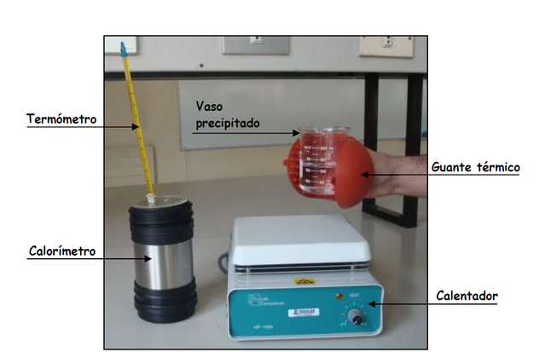
Imágen 0: Diagrama del modelo experimental.

Es importante mencionar que, a diferencia del proceso mencionado en las presentaciones, no se utilizó un calentador como el mostrado en la imágen, sino que se hirvió agua en una hervidora y se repartió por cada grupo. Esto explica cómo posteriormente se tuvo distintas masas y temperaturas de agua caliente.

Resultados y análisis
Para todos los resultados y tablas que se mencionan a continuación, los datos de masa de agua son obtenidos restando el peso registrado del vaso precipitado utilizado (104.95 gramos) a las masas anotadas en el cuaderno. Esto es necesario, ya que necesitamos tener únicamente la masa de agua utilizada en cada paso.

Cálculo de la capacidad calorífica
 |  | Sigla | Unidad | Datos Exp. 1 | Datos Exp. 2 | Datos Exp. 3
Masa Agua Fría |  | M1 | gramos | 94.33 | 90.43 | 86.87
Masa Agua Caliente |  | M2 | gramos | 83.6 | 116.37 | 89.35
T° Agua Fría |  | T1 | ° Celsius | 18.5 | 19 | 18.5
T° Agua Caliente |  | T2 | ° Celsius | 75 | 74 | 71
T° Mezcla |  | T3 | ° Celsius | 44 | 48.5 | 44
Capacidad Calorífica del Calorímetro |  | Ck | calorías / °C | 7.301372549 | 10.16101695 | 7.735882353

Tabla 1: Cálculo de la Capacidad Calorífica del Calorímetro

Para calcular el calor específico, ocupamos una combinación de las ecuaciones (1), (2) y (4), obteniendo que:

$\left|Q_{ac}\right|=\left|Q_{af }+Q_{k}\right|$
$c_{ac}⋅m_{ac}⋅(T_{2}-T_{3})=c_{af}⋅m_{af}⋅(T_{3}-T_{1})+C_{calorímetro}⋅(T_{3}-T_{1})$
$C_{calorímetro}$=$\frac{c_{ac}⋅m_{ac}⋅(T_{2}-T_{3})-c_{af}⋅m_{af}⋅(T_{3}-T_{1})}{(T_{3}-T_{1})}$

Por ejemplo, para el cálculo del experimento 1, se tuvo:

$C_{calorímetro}$=$\frac{1⋅83.6⋅(75-44)-1⋅94.33⋅(44-18.5)}{(44-18.5)}=7.301372..\frac{cal}{°C}$

A partir de éstos datos, podemos conseguir el promedio y la desviación estándar de las mediciones, para obtener como resultado una capacidad calorífica representativa:

$C_{promedio}= 8.39942395\frac{cal}{°C}$
$σ_{C}=0.46919476$
$C=$$8.39942395±0.46919476\frac{cal}{°C}$

Siendo este último el calor específico que se obtiene. Sin embargo, para el cálculo del calor específico, se utiliza el promedio obtenido mencionado anteriormente.

Cálculo del calor específico del cobre
 |  | Sigla | Unidad | Datos Exp. 1 | Datos Exp. 2 | Datos Exp. 3
Masa Agua Fría |  | M1 | gramos | 84.1 | 93.05 | 79.67
Masa del Cobre |  | Mcu | gramos | 91.85 | 91.85 | 91.85
Masa Agua Caliente |  | M3 | gramos | 83.04 | 91.76 | 92.51
T° Agua Fría |  | T1 | ° Celsius | 19 | 19.1 | 19
T° Agua Caliente |  | T2 | ° Celsius | 61 | 59 | 78
T° Mezcla |  | T3 | ° Celsius | 38 | 38 | 47
Calor específico del cobre |  | C_cu | calorías / gramos °C | 0.08734546884 | 0.005510414863 | 0.1562587018
Tabla 2: Cálculo de la Calor Específico

Para calcular el calor específico, ocupamos una combinación de las ecuaciones (1), (2) y (5), obteniendo que:

$\left|Q_{ac}\right|=\left|Q_{af }+Q_{k}+Q_{Cu}\right|$
$c_{ac}⋅m_{ac}⋅(T_{2}-T_{3})=c_{af}⋅m_{af}⋅(T_{3}-T_{1})+C_{calorímetro}⋅(T_{3}-T_{1})+c_{Cu}m_{Cu}⋅(T_{3}-T_{1})$
$c_{Cu}$=$\frac{c_{ac}⋅m_{ac}⋅(T_{2}-T_{3})-c_{af}⋅m_{af}⋅(T_{3}-T_{1})-C_{calorímetro}⋅(T_{3}-T_{1})}{m_{Cu}⋅(T_{3}-T_{1})}$

Por ejemplo, el calor específico del experimento 1 se consiguió así:

$c_{Cu}$=$\frac{1⋅83.04⋅(61-38)-1⋅84.1⋅(38-19)-8.3994⋅(38-19)}{91.85⋅(38-19)}=0.0873...\frac{cal}{g °C}$

A partir de éstos datos, podemos conseguir el promedio y la desviación estándar de las mediciones, para obtener como resultado un calor específico representativo:

${c_{Cu}}_{promedio}= 0.083038\frac{cal}{g °C}$
$σ_{C}=0.003045$
$c_{Cu}=$$0.083038±0.003045 \frac{cal}{g °C}$

Teniendo así un valor experimental del calor específico del cobre. Según la Tabla 1 de la bibliografía, se tiene que el valor real del calor específico es de $0.092\frac{cal}{g °C}$. Con esto, podemos calcular el error relativo que obtuvimos en el procedimiento experimental:

$δ=\left|\frac{v_{a} - v_{e}}{v_{e}}\right|×100\% =\left|\frac{0.092-0.083038}{0.092}\right|×100\%=9.74\%$

Por lo tanto, obtuvimos un 9.74% de error relativo de experimentación con respecto al valor real.

Interpretación y análisis de resultados

Primero, se analiza e interpreta los resultados obtenidos en el cálculo de la capacidad calorífica del calorímetro.

La diferencia de las mediciones puede deber mayoritariamente a errores tanto sistemáticos como aleatorios. Dentro de los aleatorios, una falta de exactitud y sensibilidad del instrumento de medición de temperatura pudo haber afectado significativamente, ya que el termómetro utilizado únicamente presentaba marcas de 0.1 °. También existieron errores sistemáticos, ya que era algo inconveniente de precisar correctamente la temperatura que señalaba el termómetro con certeza, debido a la naturaleza misma del instrumento y del experimento. También, debido a la forma de medir la temperatura, el termómetro pudo haber emitido o absorbido calor, así alterando las mediciones. Por último, utilizar una medida de agua caliente en el experimento 2 no tuvo que haber afectado, pero sí hubiese favorecido los resultados mantener la mayor cantidad de variables constantes como se pudiese.

Haber obtenido $C=$$8.39942395±0.46919476$ nos entrega 2 informaciones con respecto al experimento y a la naturaleza en sí del calorímetro. En primer lugar, la desviación estándar de la muestra fue cerca del 5% del promedio, lo que nos da una cierta confianza con respecto a los datos obtenidos. Lo segundo, y más importante, es que este valor nos dice justamente cuántas calorías el calorímetro absorbe o emite por cada grado Celsius que varía. Es decir, cerca de 8.4 calorías son absorbidas, en contacto con un objeto más frío, o emitidas, en contacto con un objeto más caliente, por cada grado que varía su temperatura.
Para minimizar errores, en primer lugar se debería ocupar un termómetro con mayor precisión y considerar su capacidad calorífica, para minimizar este error aleatorio. También, ocupar masas y temperaturas similares tanto para el agua caliente como para el agua fría. Y por último, aumentar la cantidad de veces que se realiza el experimento, para así obtener mayor precisión de nuestros datos.

Con respecto al cálculo del calor específico del cobre, en los siguientes párrafos se realiza un análisis e interpretación de los resultados obtenidos.

Al ser el cobre un metal, era de esperarse que su calor específico sea bajo, de manera que no se requiere una gran cantidad de energía para elevar su temperatura. A pesar de esto, nuestro valor promedio obtenido de manera experimental fue de $0,01\frac{cal}{g°C}$ más pequeño que el valor real (0.092 cal/g°C, según la Tabla 1 de la bibliografía), dándonos como resultado que para elevar en un grado celsius un gramo de cobre, se necesitan aproximadamente 0,08303 calorías. Como nuestra masa de cobre utilizada, la cual masaba 91,85 gramos, 7,62 calorías provenientes del calor del agua se habrían convertido en calor transferido a la barra de metal. Si utilizaramos el valor real del calor específico del cobre, obtendremos que se requieren 8,5 calorías para calentar nuestra masa de metal en un grado, un valor menor a esto puede deberse a errores en la medición de temperatura o descuidos en el mismo procedimiento. Los errores que se pudieron analizar en el transcurso del experimento fueron que el termómetro habría sido utilizado previamente con agua hirviendo, y podría haber transferido calor al sistema. También, la barra de cobre no se enfrió completamente luego de cada medición realizada, de manera que cuando se introducía al calorímetro, el metal había absorbido parte del calor proveniente del experimento anterior.

Para minimizar errores en este laboratorio, sería pertinente, además considerar el calor disipado a la hora de introducir ambas masas de agua al calorímetro, reducir el tiempo que nos demoramos en cerrar la tapa de éste, y tomar en cuenta el calor que absorbe el vaso precipitado que queda en equilibrio térmico con el agua caliente mientras se masa en la balanza.

Conclusión
A partir de la medición experimental de la temperatura de equilibrio de agua fría y agua caliente dentro de un calorímetro, se logró determinar de manera numérica el valor de la capacidad calorífica de un calorímetro, obteniendo como resultado promedio, $8.39942395$ $\frac{cal}{°C}$con una desviación estándar promedio de aproximadamente $±0.46919476$.

A partir de las temperaturas del agua dentro del calorímetro medidas en el experimento, se logró determinar de manera numérica el calor específico del cobre, obteniéndose un valor promedio de $0.083038$$\frac{cal}{g°C}$, con una desviación estándar de los resultados de $±0.003045$.
Si bien el valor teórico real del calor específico del cobre corresponde a $0,093\frac{cal}{g°C}$, nuestros resultados difieren en aproximadamente $0,01\frac{cal}{g°C}$, correspondiendo a un error de 10,75%. Este porcentaje se explica a errores sistemáticos y aleatorios ocurridos en nuestra experiencia de laboratorio, que condujeron a pequeñas disipaciones de calor. Para minimizar un error al máximo, el calorímetro utilizado debería ser adiabático, es decir, que no exista intercambio de calor en el sistema, y desde el momento en que se abrió el calorímetro para introducir el agua, existe pérdida de calor.

Como se logró calcular el calor específico del cobre mediante la temperatura en equilibrio del agua, se cumple la hipótesis, esta nos afirma que el cobre llegará a la misma temperatura de equilibrio que el agua con la que tiene contacto, y por lo tanto con esa temperatura, se podrán hacer los cálculos necesarios para el cálculo del calor específico. Obtenido este valor, y habiendo analizado los errores sistemáticos y aleatorios posibles en nuestra toma de datos, se han cumplido los objetivos planteados al inicio.

Anexo
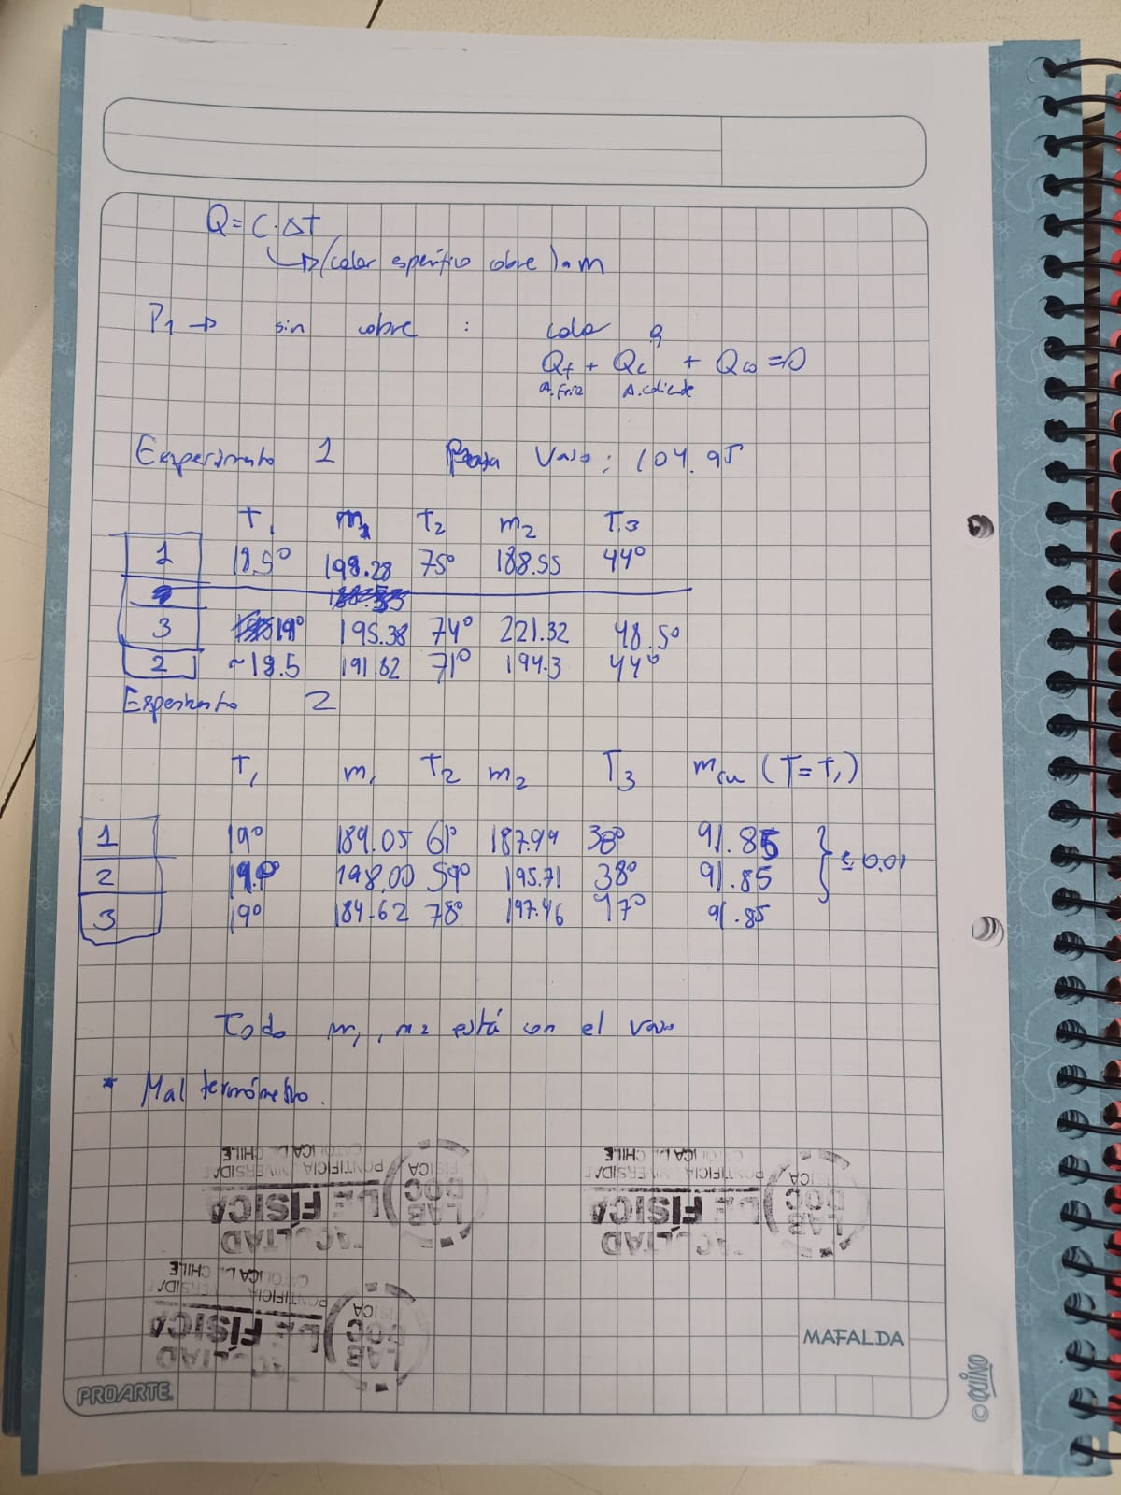

Bibliografía
- Cengel, Y. A. (2023). Thermodynamics: An engineering approach (9th ed.). McGraw-Hill Education.
- (http://srv2.fis.puc.cl/mediawiki/index.php/Calor_Espec%C3%ADfico_de_un_Metal_(Fis_1520)), (sin autor), Pontificia Universidad Católica de Chile.

Tablas

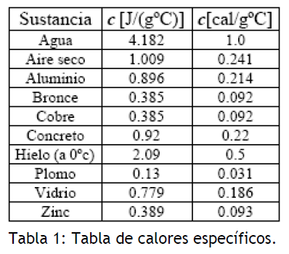

Tabla 1: Tabla de calores específicos

